**POVZETEK**:

Na stružnicah brez težav naredimo posnetja, dele krogle pa s pomožno napravo za vrtenje noža, ali kopirno pripravo. Najprej izdelamo orodjarski tehnološki postopek…

Merska skica zadošča za izračun materiala, nato dodamo še točne mere (izmed standardnih števil (glej B. Kraut, strojniški priročnik), tolerance premerov, ujemov.

Slika Preprosto kopiramo obst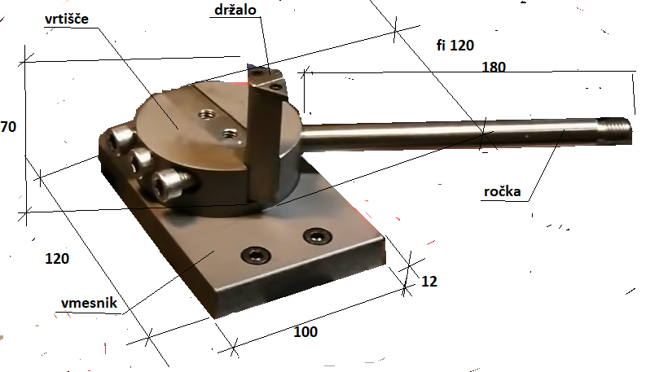oječi kos vir: lastna skica po https://www.youtube.com/watch?v=hggimhyKJfk

Ko smo pripravili kosovnico z merami naredimo še izračun.

**OPIS DELOVNEGA (Tehnološkega) POSTOPKA:**



**OBVEZNO** : nevarnosti in preventiva:

Čevlji, očala, obleka, po potrebi rokavice **OPIS DELA**:

**SKICA RISBA**:

Glej zgoraj

Kako stavr deluje si poglejte na: https://www.youtube.com/watch?v=hggimhyKJfk